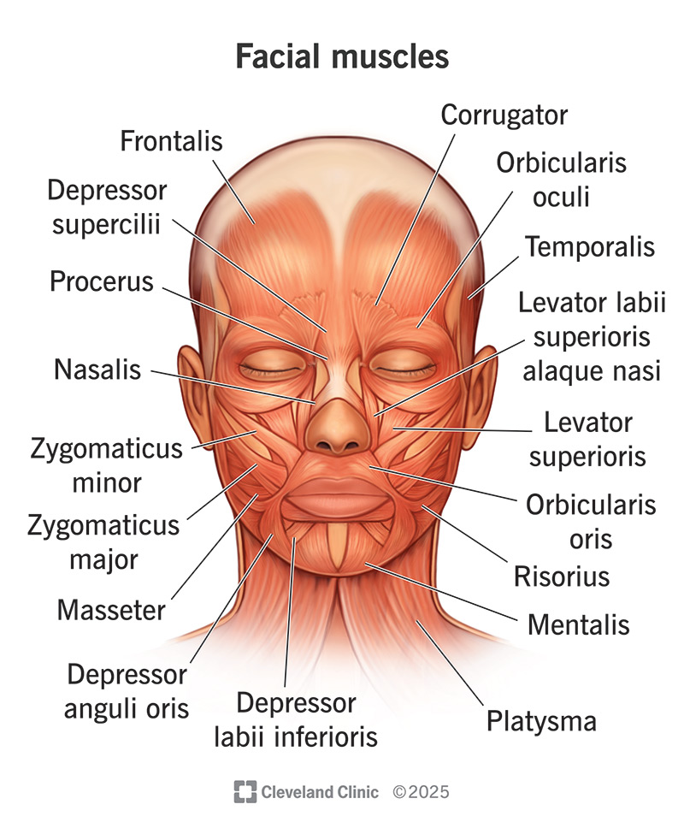

Lotincha nomi | O‘zbekcha nomi
M. occipitofrontalis | Peshona–ensa mushagi
M. orbicularis oculi | Ko‘z atrofidagi halqasimon mushak
M. corrugator supercilii | Qoshni tirishtiruvchi mushak
M. procerus | Burun usti mushagi(takabburlik)
M. nasalis | Burun mushagi
M. levator labii superioris | Yuqori labni ko‘taruvchi mushak
M. levator labii superioris alaeque nasi | Yuqori lab va burun qanotini ko‘taruvchi mushak
M. zygomaticus major | Katta yonoq mushagi
M. zygomaticus minor | Kichik yonoq mushagi
M. risorius | Kulgich mushagi
M. buccinator | Lunj mushagi
M. orbicularis oris | Og‘iz atrofidagi halqasimon mushak
M. depressor anguli oris | Og‘iz burchagini tushiruvchi mushak
M. depressor labii inferioris | Pastki labni tushiruvchi mushak
M. mentalis | Iyak mushagi
Platysma | Bo‘yinning teri osti mushagi (yuz mimikasida ham qatnashadi)

